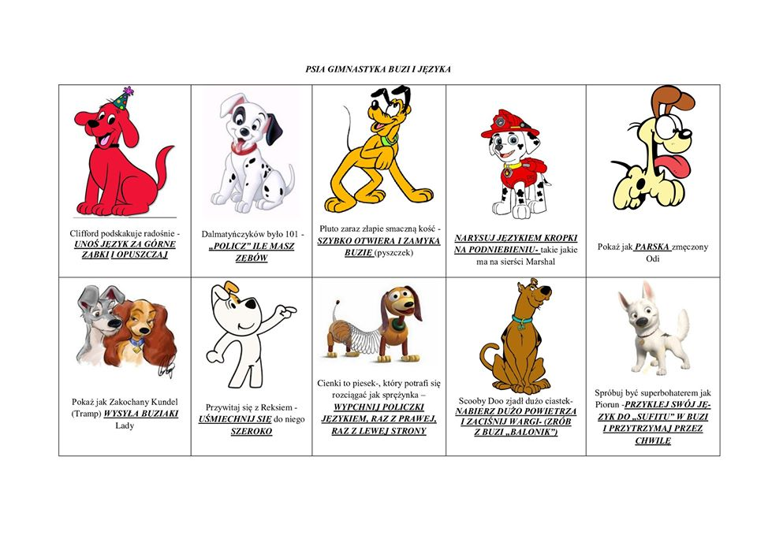
Ćwiczenia oddechowe
https://www.youtube.com/watch?v=jLI4j4TYXBU

Utrwalanie głoski sz
https://wordwall.net/resource/961874/logopedia/g%c5%82oska-sz
https://www.mimowa.pl/seplenienie/gry/szafa

